COP28: oportunidades em economia verde podem chegar a R$1,3 tri até 2030 no Brasil
Estudo inédito da Redirection International destaca perspectivas para que Brasil se torne uma superpotência verde e líder em ESG nos próximos anos; aproximadamente 70% dos recursos seriam para mercado de carbono e agricultura sustentável, segundo estudo

Enquanto o mundo volta suas atenções à 28ª Conferência das Nações Unidas sobre Mudanças Climáticas (COP28), realizada nos Emirados Árabes Unidos e que debate as principais medidas para as questões do clima, aqui no Brasil cresce a expectativa para que o país assuma o protagonismo global em projetos ambientalmente sustentáveis nos próximos anos. Segundo um estudo inédito realizado pela Redirection International, empresa especializada em assessoria de fusões & aquisições (M&A), o mercado verde brasileiro poderia movimentar cerca de R$ 1,3 trilhão em investimentos e novas receitas, o equivalente a 12% do PIB, até 2030.

O levantamento foi realizado com base nas informações públicas de diferentes fontes, como por exemplo, anúncios do Governo Federal, o Plano Decenal de Expansão de Energia elaborado pela Empresa de Pesquisa Energética (EPE) e previsões de empresas de consultorias globais.

“O status do Brasil como uma superpotência verde está enraizado em suas riquezas naturais como a grande biodiversidade e os recursos hídricos e florestais. Com isso, o Brasil tem tudo para se destacar como um gigante mundial em temas ESG e são muitas as oportunidades de investimentos em negócios sustentáveis no país, gerando benefícios diretos e indiretos, como crescimento socioeconômico, melhor segurança energética, proteção ambiental e ampliação de políticas públicas voltadas para a sustentabilidade ambiental”, destaca o economista Adam Patterson, sócio da Redirection International e coordenador do estudo.

Do montante a ser movimentado no período, mais de 70% devem ser direcionados para o mercado de carbono e para a agricultura sustentável. O estudo destaca que o potencial de geração de receitas com créditos de carbono até 2030 no Brasil pode chegar a até R$ 590 bilhões, com base na modelagem da International Chamber Commerce (ICC Brasil). E como um dos maiores produtores de alimentos do mundo, práticas mais sustentáveis de produção agrícola devem gerar oportunidades de negócios em torno de R$ 344 bilhões nos próximos anos, segundo dados do Blended Finance Taskforce. Entre os segmentos mais impactados estão extrativismo sustentável, conservação florestal, restauração de terras degradas e desenvolvimento de novas tecnologias e produtos financeiros vinculados à agenda verde, por exemplo.

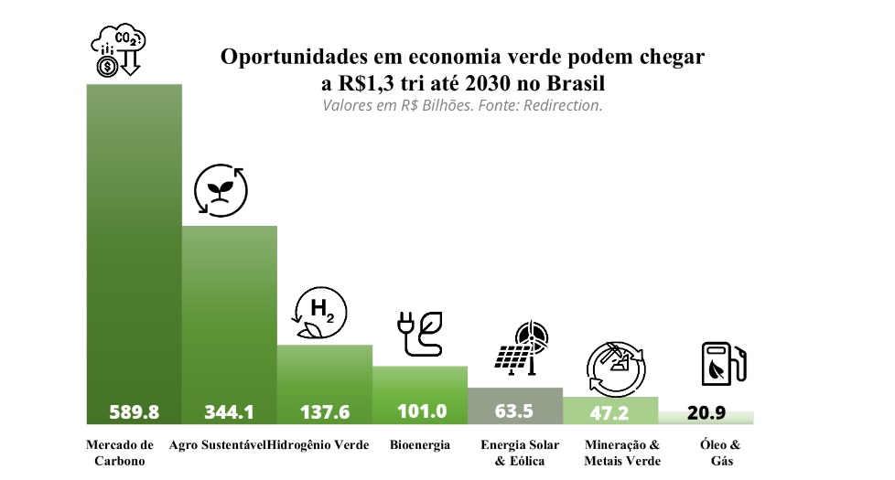
Fonte: Redirection International

Outras áreas que projetam o Brasil como uma superpotência verde a médio prazo são de energias renováveis, hidrogênio verde, biocombustíveis, mineração e metais verdes e a transformação da indústria sustentável. “O Brasil já é líder em energia limpa com quase 50% da matriz energética composta por fontes renováveis, o equivalente a 3 vezes mais do que a média mundial. Além disso, é líder global em proteção ambiental. Com todo este capital natural, o país ocupa um lugar estratégico, tanto para a transição energética quanto para a descarbonização da economia global e para a produção verde de alimentos. Apenas em termos do enorme mercado mundial de comercialização de carbono, o Brasil poderia se tornar uma espécie de Arábia Saudita neste segmento”, destaca Adam Patterson, ao lembrar que o Brasil assumiu recentemente a presidência do G20, que tem uma forte agenda ambiental em busca de um planeta mais sustentável.

Neste contexto, com o mercado verde em plena expansão, as atividades de fusões e aquisições e as alianças estratégicas no setor também devem ser impulsionadas. Apesar de se basear em informações oficiais e dados do mercado, a projeção apresentada pela Redirection International considera um cenário ascendente (upside), mas também elaborou um modelo mais conservador. “Em estudos como este sempre existem incertezas e riscos nas projeções, tanto para cima quanto para baixo. Neste caso, por exemplo temos muitas incertezas no mercado de carbono sobre os preços futuros do ativo e a demanda global e metodologias que serão usadas. Por isso, projetamos também um cenário mais conservador, que aponta um total de R$ 570 bilhões em negócios verdes no mesmo período”, explica Adam Patterson.

Investimentos Internacionais

Para apresentar o potencial brasileiro para investimentos verdes e o ambiente de negócios do Brasil para projetos ambientalmente sustentáveis, a Redirection International realizou em novembro uma missão comercial em Londres, no Reino Unido. Os principais dados sobre o mercado brasileiro foram detalhados a investidores e fundos de investimento britânicos que atuam ou têm interesse de atuar no país pelos sócios da empresa João Caetano Magalhães e Adam Patterson, durante o Fórum de Finanças Verdes: oportunidades de investimentos do setor privado no Brasil.

O evento, promovido em parceria com a Câmara de Comércio Brasileira no Comitê de Serviços Financeiros da Grã-Bretanha, reuniu um seleto grupo de empresários, consultores e investidores do Reino Unido e abordou o cenário de finanças verdes, o investimento estrangeiro direito e os mercados de carbono e de energias renováveis. Além do Fórum, os sócios da Redirection International tiveram outras agendas com empresários e consultores britânicos entre 13 e 17 de novembro.

“O Reino Unido é o segundo maior player em fusões e aquisições internacionais com base no Brasil e um importante parceiro comercial do país. Por isso, temos buscado constantemente essa aproximação, demonstrando o potencial brasileiro para novos investimentos, sobretudo no mercado de finanças sustentáveis, que é uma tendência mundial e apresenta uma demanda crescente”, destaca João Caetano Magalhães, diretor da empresa que mantém um escritório em Londres e já promoveu outras missões semelhantes nos últimos anos.

Sobre a Redirection International
A Redirection é especializada em assessoria de Fusões & Aquisições para empresas locais e internacionais, em transações de middle market. Possui uma grande experiência em transações cross-border, com equipe atuante diretamente no Brasil, América Latina, Estados Unidos e Reino Unido. É membro da ACG e, também, desenvolve uma rede de parceiros selecionados em todos os principais setores de negócios e regiões do mundo. https://www.redirection.com.br/

